武威二中2016-2017学年高三第一次模拟考试
文科综合试题
命题人:地理：郭勇 政治：王慧玲 历史：李玉龙
注意事项：
1.本试卷分第Ⅰ卷（选择题）和第Ⅱ卷（非选择题）两部分。答题前，考生务必在将自己的姓名、考生号填写在答题卡上。
2.回答第Ⅰ卷时，选出每小题选出答案后，用铅笔把答题卡上对应题目的答案标号涂黑。如需改动，用橡皮擦干净后，再选涂其他答案标号。写在试卷上无效。
3.回答第Ⅱ卷时，将答案写在答题卡上。写在试卷上无效。
4.考试结束，将本试卷和答题卡一并交回。
第Ⅰ卷
本卷共35小题，每小题4分，共140分。在每个小题给出的四个选项中，只有一项是符合题目要求的。
2016年11月11日0时—24时，淘宝“双十一”全天销售额达到1207亿，产生包裹数约6.7亿个。回答1-3题。
1.根据各省、区的社会经济状况差异，推测2016年“双十一”消费排行，前三名最可
能为
A．黑龙江、吉林、辽宁 B．上海、四川、海南
C．浙江、江苏、广东 D．广东、广西、云南
2．纽约和北京是相隔万里的两个城市，北京时间2016年11月11 日0点整，北京响起了“双十一”钟声，此时
A．北京太阳高度大于纽约 B．北京和纽约处于夜半球
C．地球公转速度变慢 D．纽约的太阳位于西北方
3.物流行业中的配送、快递业务生产效率和服务质量的提高主要得益于
A．GPS和 GIS B．RS 和GPS C．RS 和GIS D．数字地球
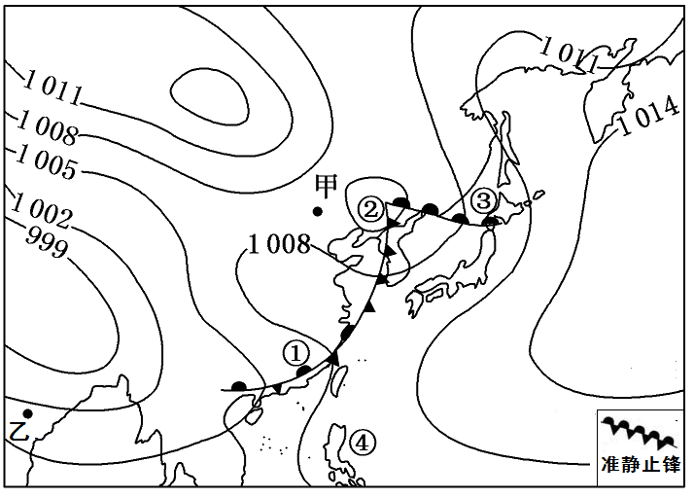
等压线分布图是判断大范围天气形势的重要依据。下图为“世界某区域2016年6月6日8时海平面等压线分布”图(单位：hPa)。
4.甲地的气压最可能是
A.1005 hPa B.1007 hPa
C.1008 hPa D.1011 hPa
5.图中乙地的风向是
A.东北 B.西北
C.西南 D.东南
6.此时，图中四地天气晴朗的地区最可能是
A.①地 B.②地 C.③地 D.④地
人口抚养比是指非劳动年龄人口数与劳动年龄(15～64岁)人口数之比。下图示意1980—2030年某国少儿抚养比和老年抚养比的变化趋势。
7．2015年前后该国老年抚养比变化明显，主要的 影响因素是
①性别比例 ②医疗水平 ③教育程度 ④年龄结构
A.①② B.②③ C.③④ D.
8．随着该国人口抚养比的变化，2025年后可能出 现
A．人口迁移加剧 B．劳动力不足
C．人口分布不均 D．社会负担减轻
表l为纬度50°附近欧洲和南美西部沿海两地气候资料。据此完成6～8题。
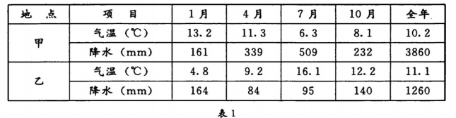
9． 乙地的地带性植被为
A.亚热带常绿硬叶林 B．温带落叶阔叶林
C．亚热带常绿阔叶林 D．温带草原
10． 甲地冬季气温高于乙地，其原因是甲地
A．纬度和海拔更低 B．太阳高度更大和白昼更长
C．沿岸暖流影响大 D．该纬度地带海洋面积更大
11． 导致两地年降水量差异的主导因素是
A．地形 B．大气环流 C．洋流 D．海陆位置
12．《马铃薯加工业“十三五”发展规划(2016 - 2020)》提出，加大对马铃薯产业开发力度，鼓励企业提升产品加工水平与品质水平，扩大产品应用范围；发展深加工，不断开发营养美味新产品。据此判断，最有可能反映马铃薯供求曲线(S、S ′及D、D′分别表示政策实施前后的供给和需求曲线)变化的图示是 ( )
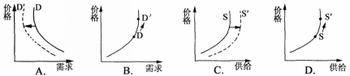
13．工业生产者出厂价格指数(PPI)是衡量工业企业产品出厂价格变动趋势和变动程度的指数。2016年以来，我国PPI降幅持续收窄，9月份实现4年半以来首次“由负转正”。 对于PPI持续回升的态势，以下推断正确的是
①意味着投资回报率下降，压制投资者的投资意愿
②释放经济回暖信号，对提振投资动力具有重要作用
ziyuanku.com③意味着生产成本上升，企业的生产经营状况进一步恶化
④反映出供给侧改革去产能、去库存政策的积极效应
A．①③ B．②③ C．①④ D．②④
14．网红，自媒体时代活跃在网络世界的明星。据统计，2015年国内大大小小的网红有约100多万人。而围绕网红衍生的产业链也令人眼花缭乱，网红培训班、网红代言产品、网红经营的淘宝店……“网红经济”由此发展起来。“网红经济”以时尚达人为形象代表，以红人的品味和眼光为主导，进行选款和视觉推广，在社交媒体上聚集人气，依托庞大的粉丝群体进行定向营销，从而将粉丝转化为购买力。下列有关“网红经济”说法正确的是
①网红经济促进产业的升级，优化消费结构
②信息技术的发展为网红经济发展提供平台
$来&源：ziyuanku.com ③网红主要利用粉丝的从众消费心理进行营销
④网红经济引导生产方式的变化，满足个性化消费
A．①③ B．①④ C．②③ D．②④
15．《中共中央国务院关于完善产权保护制度依法保护产权的意见》于2016年11月27日正式对外公布。《意见》是完善产权保护制度的纲领性文件，是党和国家保护各种所有制经济组织和公民财产权的重大宣示、庄严承诺。党和国家重视完善产权保护制度
①说明平等是社会主义法律的基本属性
②更大程度激发市场主体活力和社会创造力，增强经济发展的持久动力
③是完善社会主义市场经济体制的内在要求
④体现效率优先，兼顾公平的原则
A．①② B．①④ C．②③ D．③④
16．孟子曰：“徒法不足以自行”，意思是说：只有法令不能够使自己发生效力。建设法治社会，需要公民对法治社会具有发自内心的认同和尊重，做法治社会的合法、合格公民。法治社会的合法、合格公民表现为
①公民的民主意识和法治意识不断增强 ②公民坚持理性表达、有序参与 ③公民通过人大代表联系群众制度参与民主决策 ④公民采取合法的方式行使质询权
A．①② B．①③ C．②④ D．③④
17.一部《从湘江到遵义》的话剧，引起极大反响。在结尾时，那些牺牲的革命英烈们重返人间，在舞台上大声发问：“我们为之奋斗的梦想实现了吗？共产党人有没有忘记当年对老百姓的承诺？……还有人愿意为信仰付出一切吗？”面对这些发问，中国共产党应
A.完善对权力机关的监督，把权力关进制度的笼子
B.强化对党员的宣传教育，履行好各项职能
C.不断加强党的自身建设，保持党的先进性
D.从严治党，代表人民更好行使管理国家的权力
18．近年来，西藏通过建档立卡，精准识别扶贫对象，创新“合作社+能人+贫困户”、“党支部+能人+贫困户” 等精准扶贫模式，扶贫开发取得了显著成效。农牧区基础设施、基本公共服务明显改善，西藏人民的幸福指数不断提升。西藏精准扶贫
①有利于消除各民族经济生活的差异
②完善和发展了我国的民族区域自治制度
③贯彻了共享理念，践行了以人民为中心的发展思想
④增强了民族平等和民族团结的物质基础
A．①② B．①③ C．②④ D．③④
19.形而上者谓之道，形而下者谓之器。下列关于“器”与“道”之间关系说法正确的是
A.“道”是由众多“器”组成的结合体
B.“道”是对“器”的抽象概括和总结
C.“器”寓于“道”之中并通过“道”表现出来
D.“道”是事物内部固有的本质的必然的稳定的联系
20．中国古诗词蕴含着丰富的文化内涵和深刻的学理。下列诗句蕴含的哲学道理具有一致性的是
①凡物各自有根本，种禾终不生豆苗。（顾况《杂曲歌辞·行路难三首》）
②长恨春归无觅处，不知转入此中来。（白居易《大林寺桃花》）
③纸上得来终觉浅，绝知此事要躬行。（陆游《冬夜读书示子半》）
④落红不是无情物，化作春泥更护花。（龚自珍《己亥杂诗》）
A.①② B.①③ C.②④ D.③④

21．黑格尔说：“历史题材中有属于未来的东西，找到了，作家就永恒。”历史属于过去、属于当下、更属于未来,这不只是作家或艺术家需要找寻的永恒，而且是我们——哪怕最普、通的百姓群众，在讲述与追踪那些见证过或未曾经历过的故事时，不能遗弃的永恒。从历史中寻找永恒，是因为
①历史规律决定未来社会的性质和面貌
②历史和未来之间存在着共性的东西
③未来是以对历史的否定为发展基础的
④历史和未来之间存在着客观联系
A．①② B．①③ C．②④ D．③④
22.2016 年 11 月 30 日，中国“二十四节气”正式列入联合国教科文组织人非物质文化遗产名录,它是中国第 31 个列入该名录的项目。从文化的角度对其意义加以描述，你认为表述最准确的一组关键词是
A.大众文化、文化创新、文化丰富性、文化创新与发展
B.历史文化、文明演进、文化多样性、文化传承与保护
C.传统文化、文化发展、文化多元性、文化传播与开发
D.历史文化、文明演进、文化民族性、文化批判与继承
23．梁启超说：“凡一国之能立于世界，必有其国民独具之特质，上至道德法律，下至风俗习惯文学美术，皆有一种独立之精神。祖父传之，子孙继之，然后群乃结，国乃成。”这告诉我们（ ）
A．文化决定了一国在世界民族之林中的地位
B．传统文化都必须被继承并成为民族之精神
C．文化的不同源于道德法律风俗习惯的不同
D．传统文化是维系民族生存发展的精神纽带
24．轰动一时的西汉古墓海昏侯墓出土一块珍贵的“孔子屏风”。屏风记载孔子身长“七尺九”，按汉代长度推断孔子身高为1.82米。司马迁在《史记﹒孔子世家》中记载孔子身长“九尺六”，约合2.2米。对此理解最佳的是
A.《史记》的记载可能存在谬误
B．海昏侯墓考古发现属于原始材料
C．孔子身高几何，尚需进一步考证
D．海昏侯墓考古发现能与《史记》记载相印证
25．汉末至唐代，婚姻受门阀制度影响极大，讲究门当户对，士庶不婚；宋代时，婚姻“不问阀阅”，士庶婚姻成为风俗。这一婚姻观念的变化主要源于
A．等级观念的淡化 B．理学思想的影响
C．商品经济的发展 D．社会阶层的变动
26．宋代的农业亩产量比唐代提高了1.5倍，租佣关系盛行。宋代佃户拥有人身自由，与地主地位平等。地租形式分为分成租和定额租。分成租随产量而波动，定额租则佃农在交够地租的前提下可以完全自主经营。这反映宋代农业发展的原因是
A．农业生产技术的进步 B．土地利用效率的提高
C．“不抑兼并政策的推行” D．农民生产积极性提高
27．明末清初，对“西学”的传入，最常见的一种说法便是“西学源出中国”。他们认为当下一些中学不及西学的事物，其实是中国古代已有而传入西方，但中国本身反而失传的事物，王夫之也认为西学大多是“剿窃中国之绪余”。这从侧面反映出
A．中国文化在世界文化中占优势 B．西学传入改造了中国自身的学术
C．士大夫借西学来复兴传统儒学 D．西学的优点为部分知识分子认可
28．1861年10月，经英国公使卜鲁斯同意，总理衙门颁布了《通商各口通共章程》，规定贩运土货的纳税办法。这一规定对中国而言 ( )
A．有利于防止白银外流 B. 标志着朝贡贸易体系瓦解
C. 加速经济结构的变动 D．促进税收政策的彻底变革
29．“在‘新政’以前，讲‘立宪’、论‘三权分立’，还是见于民间的舆论，而在‘新政’后，这类字眼不仅出现在清廷大臣们的奏议中，而且在清廷发布的上谕中也可见到。”这表明
A．近代法制在理论和政治上得以确立
B．维新变法最终得到清政府推行
C．中华民国实践了“新政”方案
D．上层逐步接受体现近代法制精神的观念
30. 在1926年印度放弃银本位制之后，中国在当时成为世界上最主要的以银为货币的国家。1929—1933年我国白银流动情况表(单位：百万美元)
时间 | 流出上海 | 流入上海 | 入超(以-号表示）  出超(以+号表示）
1929 | 123.9 | 182.8 | +58.8
1930 | 109.2 | 142.5 | +33.2
1931 | 111.7 | 166.7 | +55.0
1932 | 160.9 | 19.8 | -141.1
1933 | 103.9 | 26.2 | -77.8
数据来源：中面银行《商此和金融月报》（1929—1935年）
据上表可知
A．国际银价的下跌导致白银大量外流
B．南京国民政府的法币改革严重受挫
C．中国在世界市场中处于从属地位
D．在经济大危机中我国受冲击最大
31. 1960年,中共中央发出《十二条》，肯定了农村集市在活跃新农村经济发展方面的作用；1961年，中共中央发出《农业六十条》等指示，允许和鼓励社员种自留地和发展家庭副业。这些决策出台的主要目的是
$来&源：ziyuanku.comA．改变农村所有制结构 B．转移农村的剩余劳动力
C．深入推进‘大跃进”运功 D．扭转当时农村经济形势
32．公元前415年，雅典发生毁坏神像案，迅即被与酒会联系在一起。报案者称，虽然没有目睹神像被毁过程，但以前经常看到阿西比德和他的同伴一起聚饮，其间诸多可疑言行，定为他们所为，结果身为雅典将军的阿西比德及其同伴均判有罪。材料表明在古代雅典城邦
A．私人生活空间有限不被社会尊重 B．审判以及判决不注重任何证据
C．法律在具体执行时忽视公权保护 D．集会只能在市政广场公开举行
33．19世纪中叶，为处理工业化和城市化带来的成堆难题，英国通过公共卫生立法，在中央建立了专门的中央卫生机构，从总体上指导和监督英国的公共卫生管理；在地方建立相应的地方卫生机构，具体实施公共卫生的管理。这说明
A．城市化带来了一系列社会问题 B．工业革命推动了政府职能的完善
C．英国加强了政府对经济的干预 D．英国已经建立了完备的法律体系
34．1932年在苏联重工业部门工作中的各种外国专家约有6800人，其中约有1700名是美国工程师。同年，苏联向英美购买的机器设备占美国机器设备出口总量的50%，占英国同类产品出口总量的90%。这说明
A．苏联工业化离不开西方国家的帮助
B．苏联社会制度吸引了大批西方专业人才
C．国际环境为苏联工业化创造了机遇
D．美英为缓解经济危机向苏联输出资本
35．20世纪90年代以来，区域经济合作打破了地域相邻概念，出现了跨洲、跨洋的区域合作组织。不同区域经济集团之间也展开了连横合作。南锥体共同市场与欧盟之间开始探讨建立自由贸易区，而东盟与欧盟外长会议之间就政治、经济问题的探讨业已制度化。这说明
A．经济区域集团化有全球化的趋势
B．“冷战”后的世界经济获得加速发展
C．经济合作的地域障碍日渐消失
D．经济区域集团化发展已名不副实
第Ⅱ卷
本卷包括必考题和选考题两部分。第36题～第41题为必考题，每个试题考生都必须做答。第42题～第46题为选考题，考生根据需求做答。
36.（22分）读下列图，回答下列问题。

材料1
贵州地形与主要矿产资源分布示意图（图13）、贵阳气候基本数据统计图（图14）
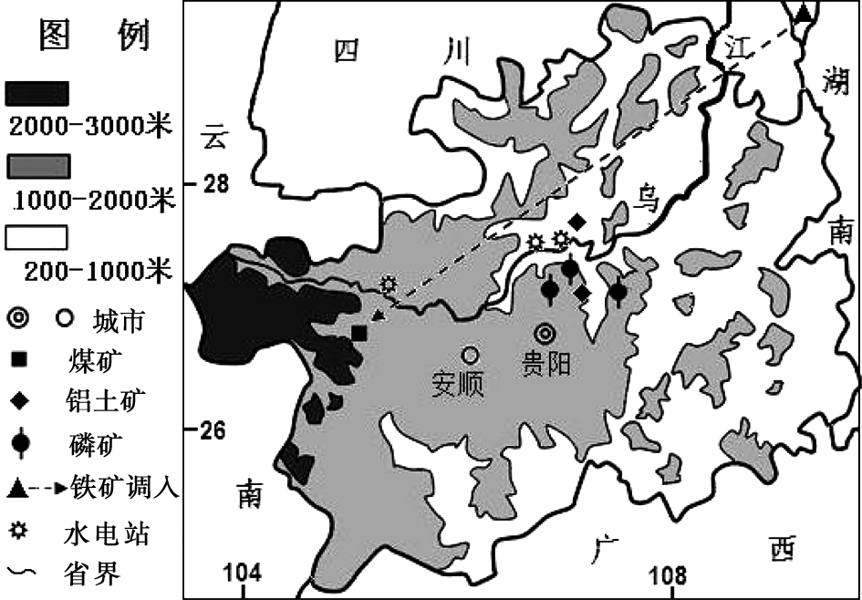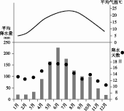
图3 图4
（1）描述贵州省的地理位置特点。（2分）

（2）从地形、气候角度说明自然条件对贵州经济发展的不利影响。（8分）

（3）结合图13，指出图15中甲、乙、丙的含义。（6分）
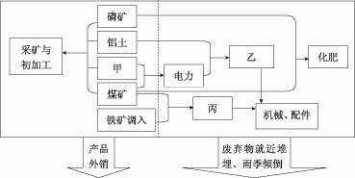
图5
甲：__________________、乙__________________、丙__________________。

贵州省近年来减少初加工产品的外销，更多采用图5中的“右侧战略”（虚线右侧）。
（4）简评这种开发战略对该区域发展的影响。（8分）
37（22分）读乌克兰地区图及相关资料，回答下列问题。
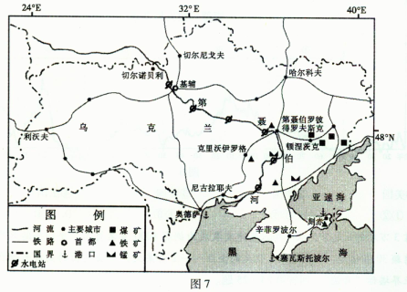
乌克兰地处东欧平原南部，是世界三大黑土分布区之一，黑土面积约占全国的三分之二。19世纪中期以后，这里逐步成为重要的农业区和商品粮生产基地。20世纪二、三十年代，该地区多次发生“黑风暴”现象。
（1）分析回答“黑凤暴”现象形成的原因。（6分）

乌克兰东部是20世纪世界著名的工业区之一，冶金、机械、电力、化学等重工业发达。
（2）简述该地区发展重工业的有利条件。（10分）
（3）第聂伯河是乌克兰通航条件好的河流之一，试分析其原因。（6分）

38．阅读材料，完成下列要求。（26分）
从2016年9月开始，新一轮雾霾再度笼罩中国北方地区。
材料一 2016年11月17日，石家庄展开了"2016利剑断污”行动，要求除承担居民供暖和保民生等重点任务的生产线外，全市所有钢铁、水泥、焦化、铸造，玻璃、陶瓷、钙镁行业全部停产。对全市制药、化工、包装印刷、家具等行业实行清单式管理，原则上所有挥发性有机物生产工序全部停产。同时，石家庄实行双号24小时限行，在行动期间市民可以免费乘坐市内公交。但同时石家庄市政府长达最少45天单双号24小时限行的做法给市民生活带来了诸多不便，引发了一些人的不满；限产的企业中有达不到国家环保法规定排放标准的，但是也包括一些达标企业，这些企业也有怨言。

材料二 钢铁是河北的支柱产业，但钢铁又是污染大户，其污染造成的雾霾天气给当地群众生产和生活带来严重影响。因此省政府下决心解决这问题，近年化解产能过剩，压缩淘汰产能7000万吨，将涉及就业人员数百万人。影响GDP上千亿。从长远看，大气污染防治需要大力发展环保产业，而我国环保产业的发展任重道远，问题主要体现在：环保企业创新能力不足，缺乏核心技术；环保企业规模偏小、产业集中度低；市场化程度不高，许多建设项目由政府拨款建设，政府补贴营运；产业政策亟待完善，标准体系不健全；在国际规则和人才的储备等方面尚未完全适应国际环保市场的发展需要。

(1)结合材料一，运用《政治生活》相关知识说明，在治理环境的过程中，政府与公众怎样才能实现良性互动，减少怨言？(12分)

(2)结合材料二，运用《经济生活》相关知识，请你为河北省治理污染，促进经济持续发展提出建议。(14分)

39.阅读材料，完成下列要求。（26分）
时代在发展，文化在传承。在新的时代中，文化对人类社会发展的作用日益重要，文化对政治、经济的影响愈加深刻。文化不仅积淀着一个民族和国家过去的文化创造和文明成果，而且蕴含着每一个民族和国家走向未来的可持续发展的文化基因。
当中国与世界上其他国家深入交往，形成“你中有我，我中有你”的紧密融合时，相互之间多一些文化尊重，多一些文化基因的“链接”，其积极作用不言而喻。中国人民希望睁开眼睛看世界，希望更多地了解世界，学习、吸收和借鉴世界优秀文明成果。同时，世界其他国家尤其是西方国家，也需要更多地了解中国人的中国梦，了解中国文化中“天下观”“和谐观”等观念的深刻内涵，了解中国人倡导建立的“人类利益共同体”的文化本源。如此，西方国家将在中国崛起的过程中发现新的机会，共同分享中国发展的成果。

(1)结合材料和文化生活知识，探究中国与世界上其他国家文化基因“链接”的意义。（10分）

(2)结合材料，运用“思想方法与创新意识”知识，说明中国倡导建立“人类利益共同体”的哲学依据。（12分）

(3)有人说，中国倡导建立“人类利益共同体”是在搞强权独霸，请你加以批驳。（4分）

40．（25分）阅读材料，回答下列问题。
材料一 自1517年葡萄牙使臣托梅皮雷斯抵达广州以后，欧美与中国的直接贸易从无到有，逐渐发展到了可观的规模，以白银为计量单位的中国丝织品价格在美洲是西班牙同类产品的1/3，在欧洲是荷兰同类产品的1/2。千百年间发展起来的中国工艺技术精良，绸缎、棉布、麻织品、锡铅制品、火药等风靡欧美。资源丰富、人丁兴旺的中国江南，更多土地被广泛种植桑麻漆棉，西班牙葡萄牙人、荷兰人、英国人都不得不用硬通货购买中国商品，巨额的贸易顺差使美洲白银总产量的1/3—1/2流入中国。明朝嘉靖年间，官铸铜钱1000文相当于白银一两，中国逐渐形成白银为本、铜币为辅的银本位制度。1934年美国政府实施《购银法案》，提高银价，中国白银大量外流，国民政府被迫于1935年废除银本位。
——摘编自黄达《金融学》
材料二 16、17世纪，从利物浦等海港出发的奴隶商船、海盗船活跃于非洲与美洲大陆，一本万利的“海上贸易”使英国的毛呢、布匹、高档酒价格急剧上升，拥有十多万只羊、酒窖千所、纺机百部的大农场、大工场遍布英国。同一时期，中国金银比价约为1:7，欧洲约为1:15.5，英国商人纷纷将美洲白银输入中国套换黄金获利。1717年，金银贬值，物价飞涨，英国皇家铸币局局长牛顿规定，将黄金价格确定为每盎司等于3英镑17先令10.5便士，从此英镑按黄金固定了价格，牛顿创制了金本位的最早雏形。1821年，英国立法正式确立了金本位制，规定每英镑含7.32238克纯金，英镑与其他国家纸币或铸币按各自含金量自由兑换，世界贸易在19世纪中后期进入了“英镑世纪”，在经历了一战、30年代大危机和二战后，美元的国际地位因其国际黄金储备的巨大实力而空前稳固，这就使建立一个以美元为支柱的国际货币体系成为可能。
——摘编自彼得·马丁《资本战争》
(1)根据材料一、二并结合所学知识，分别指出明清时期中国银本位制度与19世纪英国金本位制度形成的原因。（14分）
(2)根据材料一、二并结合所学知识，概括20世纪前期中国银本位制度与英国金本位制度衰落的共同因素，并指出二战后资本主义世界金融体系发展的新变化。（11分）
41．(12 分)阅读材料，完成下列要求。
材料
有学者认为：“中华文化的创新精神贯穿了中国历史发展的全过程，最能体现中华文化的生命力。”下面图示从不同角度揭示了中华文化的创新精神。
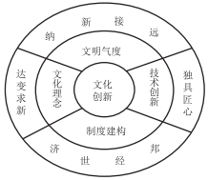
根据材料并结合所学知识，对上述观点进行探讨。（说明：就图示中至少3个角度进行史实论证，也可以对图示进行修改、补充、肯定或提出新观点，并结合史实加以论述。要求观点明确、史论结合、史实准确）
42.（10分l旅游地理
主题公园是一种特殊的旅游景区，大型的主题公园属于资金和高科技密集型的旅游产物。它投资大，建造期长，一旦建成后难以改变用途、现代主题公园以1955年迪士尼公司在美国加州创建的第一个迪士尼乐园为开端，作为一种全新的旅游彤式，它很快被大众接受和喜爱 下图为迪士尼乐园2016年全球分布城市示意图
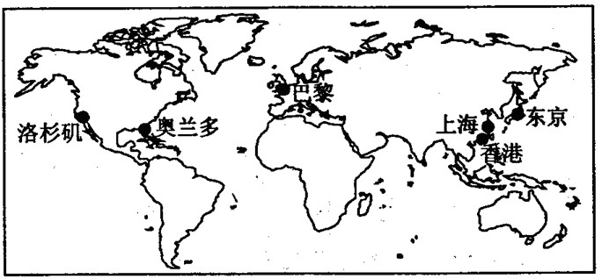
分析迪士尼乐园全球布局的特点及原因。

43．（10分）环境保护
近年采，我国近海赤潮频发。下图是2016年7、8月渤海赤潮分布示意图。

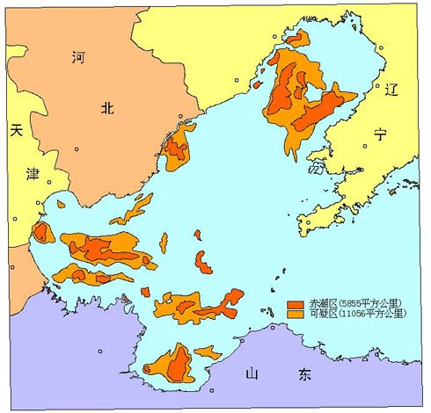

分析渤海赤潮的时空分布原因。

44．（15分）【历史上的重大改革与回眸】
材料
Ziyuanku.com明初朱元璋鉴于历代王朝地方权重，导致割据，尾大不掉，对中央离心离德的局面，废除行中书省将行省权力一分为三，分别设立掌行政民事的布政使司、负责监察司法的按察使司、掌控军事的都指挥司，成为省一级地方行政机构，它们分别直属于中央不同部门的领导。
随着政治形势变化，在运转过程中，三司出现权力协调不一，办事能力和效率不高等问题，巡抚制度应运而生，明朝中后期，皇帝以派遣监察官的形式向地方派驻巡抚，并逐步扩大其权力。并在边疆、军事要地和数省交界之处增设巡抚。嘉靖年间，进一步规定：“凡徭役、里甲、钱粮、驿传、仓廪、城池、堡隘、兵马、军饷，及审编大户粮长、民壮快手等项地方之事，俱厅巡抚处置”。景泰以后，随着巡抚的全面地方化和制度化，巡抚成为居三司之上的地方最高军政长官，巡抚由临时性差遣演变为设立衙门的地方最高行政长官。同时，巡抚只能奉赦行事，不得擅权越职；中央派出镇守总兵和镇守太监，以对巡抚监督。
——摘自李晓辉《明代督抚制度研究——以中央地方关系为视域的考察》
（1）根据材料并结合所学知识，指出三司制度与巡抚制度的异同点。（7分）

（2）根据材料并结合所学知识，分析明朝建立巡抚制度的作用。（8分）
45.(15分)【20世纪的战争与和平】
材料一
日本投降后……军队完全解除武装;战犯交付审判;日本政府必须尊重人权,保障宗教、言论和思想自由;不得保有可供重新武装作战的工业……
——1945年7月26日,中美英《波茨坦公告》
材料二
“(甲)保证使日本不再成为美国的威胁,不再成为世界和平与安全的威胁。(乙)建立尊重他国权利,支持表现了联合国宪章的理想与原则的美国之目的,和平的、负责的政府。”
——1945年9月22日,日本投降后美国对日基本方针的声明
材料三
“我们不仅使日本能够自立,还必须把它培养成为坚强而安定的民主主义国家,以便起到可以防御今后在远东方面发生新的共产主义威胁的堡垒作用。”
——1948年1月6日,美国陆军部长罗亚尔的演说
（1）根据材料,第二次世界大战结束后美国对日政策是否恪守了《波茨坦公告》？为什么？(6分)

（2）根据材料结合所学知识,分析概括第二次世界大战后美国对日政策的历史背景。(9分)

46（15分）【中外历史人物评说】
材料一
汉武帝派张骞出使西域的最重要的目的带有军事安全战略性质，即西汉王朝迫切 希望与西域大月氏等国建立联盟，共同攻打匈奴，以“断匈奴右臂”。其实张骞出使西域的最重要的战略目标并没有达到……。但“无心插柳柳成荫”，张骞出使西域却使横贯东西方的丝绸之路被正式开通了。所以，司马迁将张骞出使西域的壮举视为“凿空”之行。张骞……出使西域则更多地带有畅通丝绸之路的战略含义。
——《从“凿空西域”到“一带一路”》
材料二
2013年9月和10月，中国国家主席习近平在出访中亚和东南亚国家期间，先后提出共建“丝绸之路经济带”和“21世纪海上丝绸之路”（以下简称“一带一路”）的重大倡议，得到国际社会高度关注。“一带一路”的互联互通项目将推动沿线各国发展战略的对接与耦合，发掘区域内市场的潜力，促进投资和消费，创造需求和就业，增进沿线各国人民的人文交流与文明互鉴，让各国人民相逢相知、互信互敬，共享和谐、安宁、富裕的生活。
——《推动共建丝绸之路经济带和21世纪海上丝绸之路的愿景与行动》
（1）根据材料并结合所学，指出张骞“凿空”和当前实施“—带一路”的时代条件有何异同？（7分）

（2）根据材料，指出张骞出使西域和我国倡导“一带一路”的主要目的有何异同？（8分）
地理答案
选做题
1-5ccabc，6-10ddbbd，11a

36.（24分）
（1）（绝对位置）地处亚热带（低纬）地区（1分）；（相对位置）位于我国西南部内陆省
区，与广西等省相邻（1分）。
（2）气候：夏季气温较低，热量欠充足；多雨天，光照不足；降水季节分配不均，多旱涝灾害；故不利于农业生产。（以上答对任意两项得4分）
地形：地形崎岖，多地质灾害（2分），不利于农耕（或易水土流失）和交通建设，不利于商业往来（或产品市场狭小），（2分）。
（3）甲：水能（水电） 乙：炼铝（有色冶金） 丙（钢铁）（6分）
（4）影响：利于充分利用资源，发展多种产业（多种经营）；（2分）
进行深度加工（延长产业链），提高经济效益；（2分）
增加就业，提高社会效益；（2分）
对废弃物处理不当，容易造成环境污染或生态破坏（2分）（答案合理，可酌情给分）
37（22分）
（1）自然原因：大部分地区为温带大陆性气候，降水较少；（2分）风力作用强。（2分）
资*源%库 ziyuanku.com人为原因：过度的土地开垦，导致地表植被破坏严重，加剧风力侵蚀作用。（2分）（答案合理,可酌情给分）
（2）煤炭、水电等能源充足；（2分）铁、锰等矿产资源丰富；（2分）铁路、港口提供便利的交通运输条件；（2分）邻近欧洲经济发达地区，市场广大。（2分）工业基础好（2分）。（答案合理,可酌情给分）
（3）第聂伯河流域地势较平坦，水流平缓；（2分）降水较均匀，径流量季节变化不大；（2分）流域内以温带草原为主，河流含沙量较低，泥沙淤积程度低。（2分）（答案合理,可酌情给分）

选做题
42.（10分）旅游地理
布局特点：集中在分布北半球亚热带、温带地区（2分）；世界超级城市（群）（2分）。
原因：迪士尼主题乐园投资巨大、回报周期长，运营成本高（2分）；亚热带、温带临海地区，
气候温暖湿润，能满足常年度假体闲旅游需要（2分）；世界级城市（群）经济发达、人口
众多，客源广阔；海陆空交通发达，方便旅客集散（2分）。（答案合理,可酌情给分）
43（10分）环境保护
赤潮时空分布：(1)时间：夏季7、8月华北、东北地区雨季，河流进入汛期（2分）
(2)空间：在渤海河流的入口附近、海湾的海域。（4分）
成因：由于工农业、生活废水（2分）通过河流大量流入渤海，在河口附近和海流不畅的海
湾海区海水发生富营养化（2分），从而引起海水中某些浮游植物、原生生物或细菌爆
发性增殖或高度聚集而引起水体变色的一种有害生态现象。（答案合理,可酌情给分）
政治参考答案资*源%库 ziyuanku.com
12-16 D D C C A 17-21 C D B C C 22-23 B D

38． 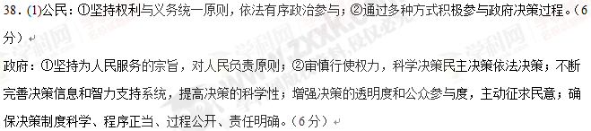

(2)①政府加强宏观调控，综合运用经济、法律、行政手段。严格淘陆落后产能和过剩产能，强化监管和服务，完善环保产业政策、标准体系和科技创新奖励机制，积极为企业提供服务。（3分）②充分发挥市场在资源自己置中的决定性作用，坚持市场化的环保产业政策导向，减少行政干预。(3分)③加大科技投入，提高自主创新熊力。（3分）④吸引更多资金进入环保市场，通过兼并、联合等形式进行集约化规模经营，提高经济效益。（3分）⑤开展国际合作和交涉，引导环保企业“引进来，走出去”，与国际接轨。( 2分)

39．(1)④有利于中国与世界上其他国家文化间的交流、借鉴与融合，相互吸收有益成果。（3分）
②有利于维护世界文化的多样性，促进世界文化的繁荣与发展。（3分）
③有利于中国先进文化推向世界，扩大中华文化在国际上的吸引力和影响力，提高我国文化竞争力，增强我国的综合国力。（4分）

(2)①整体居于主导地位，统率着部分，具有部分所不具备的功能。（3分）放眼世界，树立“天下观”，建立“人类利益共同体”是立足整体，重视全局的表现。（3分）
②矛盾的斗争性寓于同一性之中，并为同一性所制约。矛盾双方既对立又统一，推动事物运动、变化和发展。（3分）只有建立“人类利益共同体”，才能分享中国和世界文明成果，共同推动人类事业的进步。（3分）

(3)我国的国家性质和国家利益决定了我国奉行独立自主的和平外交政策。（2分）我国倡导建立“人类利益共同体”，
坚持各国相互尊重、平等相待，坚持合作共赢、共同发展，坚持实现共同、综合、合作、可持续的安全，坚持不同文明兼容并蓄、交流互鉴。（2分）

ziyuanku.com

历史试题参考答案

选择题
24．C 25．D 26．D 27．D 28．C 29．D 30．C 31．D 32．A 33．B 34．C35．A
材料题
40.【答案】(1)中国银本位制度：新航路开辟，东西方贸易扩大；（2分）巨额贸易顺差使大量白银流入中国；（2分）商品经济发展；（2分）赋役制度改革，推动白银成为普遍流通的货币。（2分）
英国金本位制度：新航路开辟后，海外贸易、殖民掠夺促进了英国资本主义经济的发展；（2分）英商套换中国黄金获利；（2分）政府机构推动与立法保障。（2分）
(2)共同因素：经济危机的冲击；（2分）战争的影响；（2分）美国对世界经济影响力扩大。（2分）
新变化：布雷顿森林会议确立了以美元为中心的资本主义世界货币体系；（2分）世界银行、国际货币基金组织的建立，推动资本主义世界金融体系向制度化、体系化方向发展。（3分）
41．示例：
观点：中华文化创新精神源远流长。（2分）
论证：角度一文化理念的达变求新：春秋战目时期的“百家争鸣”，各派站在不同角度提出了新的思想，形成了中华传统文化体系；新文化运动提倡“民主”“科学”，冲击了封建思想的统治地位；新时期的改革开放，解放思想，实事求是，走中国特色的社会主义道路。（3分）
角度二制度建构的济世经邦：秦朝创立了巾央集权制度，巩固了国家统一，促进了以华夏族为主体的中华民族的形成；辛亥革命创立了中华民国，使民主共和观念逐渐深入人心；改革开放以来，社会主义市场经济体制逐步确立，经济迅速发展，人民生活水平发生了翻天覆地的变化。（3分）
角度三技术创新的独具匠心：四大发明是我国古代领先世界的科技成就，对世界文明的进程产生巨大的影响；京张铁路是中国人自行设计施工的第一条铁路；袁隆平研制的杂交水稻，大大提高了中国水稻产量，并且有助于解决世界性饥饿问题。（3分）
角度四文明气度的纳新接远：唐朝实行开放的对外政策，与朝鲜、日本等国交流频繁，兼收并蓄，丰富发展了中华文化；面对内忧外患，洋务运动学习西方先进的科学技术，开启了巾国近代化历程；新时期逐步形成了全方位、多层次、宽领域的对外开放的格局，推动了社会主义现代化建设。（3分）（以上任选三个角度回答即可）
结论：中华文化自古至今富有创新精神和生命力。（1分）
【解析】具体答题过程中操作的细节，一是观点明确，二是史论结合，既不要空洞地说历史概念没有史实，也不要只列举史实而不知道把史实与主题随时进行结合，三是注意列举的史实要准确，要和准备结合的结论有合理的逻辑关系。具体来说，如果是按照图示角度来回答，首先表明观点“中华文化创新精神源远流长”；如果按文化理念的求变求新来组织答案，史实可以选择百家争鸣、新文化运动、中国特色社会主义道路等；如果按制度建构的济世经邦来组织答案，史实可以选择中央集权制度的创立、中华民国的建立、社会主义市场经济体制的确立等；如果按技术创新的独具匠心来组织答案，史实可以选择四大发明、京张铁路、袁隆平等；如果按文明气度的纳新接远来组织答案，史实可以选择唐朝的兼收并蓄、洋务派的学习西方、当代的对外开放等。
44．（15分）【历史上重大改革与回眸】
（1）相同：处理地方事务，受制于中央。（3分）
不同点：三司制：中央部门领导，分掌地方事务。（2分）
巡抚制：皇帝直接派遣，统领地方事务。（2分）
（2）解决了地方三司分权下协调不一，效率不高的问题；（2分）维持分权的基础上，通过集中提高了地方行政效率；（2分）加强了中央统治的基础，巩固了中央集权，维护统一和民族团结。（4分）
45.【答案】(1)否。《波茨坦公告》确定战后日本和平化和民主化,而此后美国把日本纳入自己称霸全球的战略轨道,扶植日本,从而违背了《波茨坦公告》的精神。(6分)(2)第二次世界大战后,美苏战时联盟破裂,冷战展开;美国凭借强大的实力,确立了称霸世界的战略目标,极力遏制共产主义;中国革命形势发生变化,扶蒋反共政策面临失败。(9分)
46（15分）
（1）同：国力走向强大；由国家组织和支持。（3分）
异：前者东西方彼此隔绝；后者世界已经成为一个整体。前者世界处于农业文明时期，后者世界进入工业文明和信息文明时期。（4分）
（2）同：建立友好关系。（2分）
异：前者出于联合大月氏夹击匈奴的战略需要；后者致力于共建共赢、维护地区和世界和平、促进经济合作与发展、增进文化交流与合作、增强各国人民的互信、了解，提高人民生活水平。前者主要是单纯的军事目的；后者涵盖政治、经济、文化、民生等多个领域。（6分）

